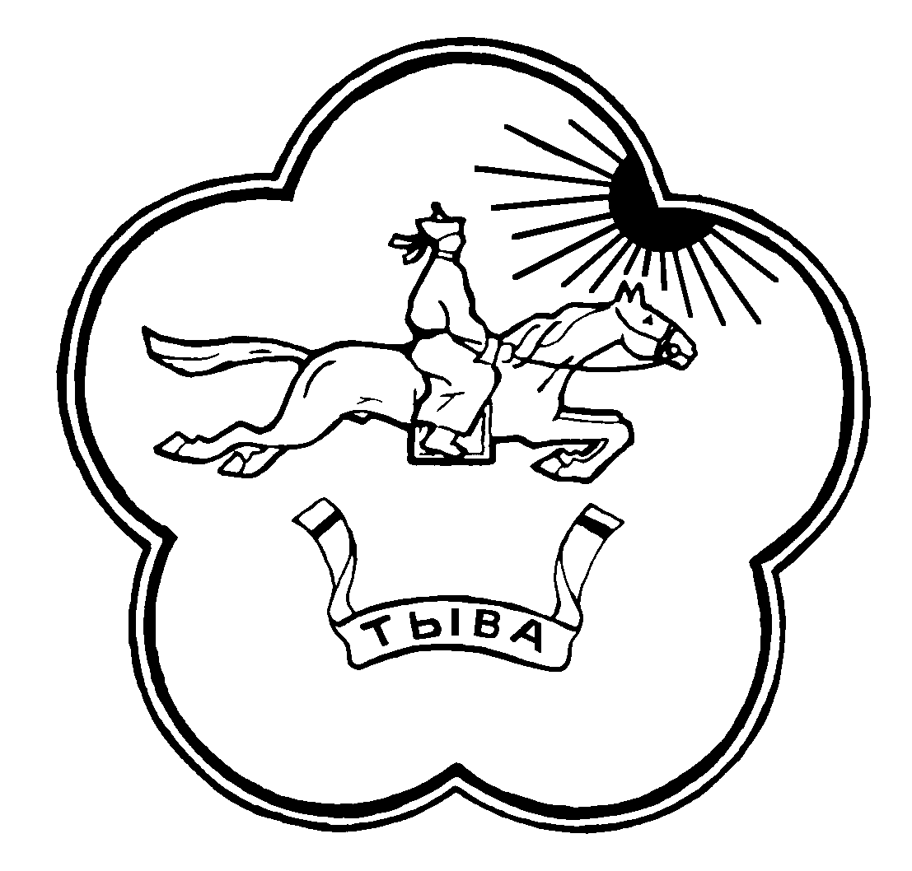
РЕСПУБЛИКА ТЫВА ТЫВА РЕСПУБЛИКАНЫН
ТЕС-ХЕМСКИЙ КОЖУУН ТЕС-ХЕМ КОЖУУННУН
ХУРАЛ ПРЕДСТАВИТЕЛЕЙ САМАГАЛТАЙ СУМУЗУНУН
СУМОНА САМАГАЛТАЙСКИЙ ТОЛЭЭЛЕКЧИЛЕР ХУРАЛЫ

Решение № 18
с. Самагалтай «25» февраля 2021 г.

О переименовании сумона Самагалтайский

В соответствии со статьей 9 Федерального закона от 18 декабря 1997 года № 152-ФЗ «О наименованиях географических объектов», а также на основании статьи 2 Закона Республики Тыва от 11 мая 2018 года № 385-ЗРТ «О некоторых вопросах правового регулирования в сфере присвоения наименований и переименования географических объектов на территории Республики Тыва», рассмотрев результаты схода граждан по вопросу переименования (возвращения исторического, исконного наименования) сумона Самагалтайский, Хурал представителей сельского поселения сумона Самагалтайский Тес-Хемского кожууна Республики Тыва РЕШИЛ:

1. Выразить согласие на выдвижение инициативы граждан о переименовании сумона Самагалтайский на новое наименование «сумон Самагалтай».
2. Направить предложение (с приложением полного пакета документов) о переименовании сумона Главе - Председателю Правительства Республики Тыва Ш.В. Кара-оолу.
3. Решение вступает в силу со дня принятия и подлежит официальному обнародованию.

Глава-Председатель
Хурала представителей
сельского поселения
сумона Самагалтайский Уржанай А.В.

